**II.கோடிட்ட இடங்களை நிரப்புக: 4X1=4**

1. குற்றம் _______________ யாரிடம்தான் இல்லை.
2. வழியில் ________________ ஒன்று வந்தது.
3. எடிசன் மின் _________________ உருவாக்கினார்.
4. உனக்குக் காரணம் ________________________.

**III.கீழே கொடுக்கப்பட்டுள்ள படத்தினைப் பற்றி ஏதேனும் நான்கு வரிகள் எழுதவும் படத்திற்குப் பொருத்தமான தலைப்பு ஒன்று எழுதுக: 5X1=5**

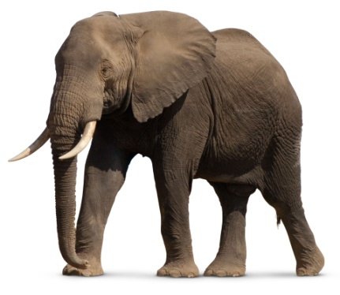

**IV. பொருத்தமான வினாச் சொல்லை கொண்டு வினாத் தொடரை முழுமையாக்குக: 3X1=3**

1. சாருமதி ___________ வீட்டிற்குச் சென்றாள்?
2. கோடை விடுமுறைக்கு ________________ சென்றாய்?
3. நீ பள்ளிக்கு __________________ வருகிறாய்?

**V. ஒரே சொல் இரண்டுமுறை அடுத்தடுத்து வருமாறு சொற்றொடர் அமைத்து எழுதுக: 2X 1=2**

1. எழுதி எழுதி 2. திரும்பித் திரும்பித்

**VI.வினாக்கள்: 3x2=6**

1. பொறைடைமையை ஏன் போற்ற வேண்டும்?
2. காவலர்கள், குதிரை மீது இருந்த நாயை! ஏன் கீழே இறக்கிவிட்டனர்?
3. மெய்ப்பொருள் காண்பதே அறிவு என வள்ளுவர் கூறக் காரணம் என்ன?

|  |  |  |
| --- | --- | --- |
|  | | |
| **POST MIDTERM TEST**  **CRT-03** | | |
| **CLASS: IV-** | **SUBJECT: TAMIL** | **DATE:** |
| **15.ஆராய்ந்திட வேண்டும்,16. திருக்குறள் கதைகள்** | **MARKS: 25** | **TIME: 40 MINS** |

**I.கீழ்க்காணும் பத்தியைப் படித்து வினாக்களுக்கு விடையளி: 5**

அரிது அரிது மானிடராய்ப் பிறத்தல் அரிது- என்றார் கூழுக்கும் பாட்டைத் தீட்டிய ஔவையார். மனிதப் பிறவிதான் மகத்தானது என்று பேசப்படுகிறது. மனிதப் பிறவி தான் மாண்புகளை ஆக்குகிறது. கூடி வாழ்ந்து கோடி நன்மைகளைத் தேக்குகிறது. அன்றாடம் பாடுபடும் வாழ்க்கை முன்னேற்றத்திற்காகக் கூடி வாழ்கிறோம், பொருளைத் தேடி வாழ்கிறோம், வானை அளக்கின்றோம்; விண்மீனை அளக்கின்றோம்; இவையெல்லாம் தொழில் தந்த வளர்ச்சிகள் அல்லவா? சக்கரம் கண்ட நாள் தான் போக்குவரத்தில் புதுமை கண்ட நாள். இடம் விட்டு இடம் சென்று எண்ணியதை நாடி முடிக்க விதை விதைத்த நாள்.

**வினாக்கள்.**

1. ‘மானிடராய் பிறத்தல் அரிது’ என்று பாடியவர் யார்?

2. மனிதப் பிறவி கோடி நன்மைகளை எவ்வாறு தேக்குகிறது?

3. மனிதப் பிறவி எதனை ஆக்குகிறது?

4. போக்குவரத்தில் புதுமை கண்ட நாள் எது?

5. தொழில் தந்த வளர்ச்சிகள் எவை?